ESCUELA PRIMARIA GENERAL FRANCISCO VILLA

10DPR0727D

**Experiencia:** Al interactuar de manera lúdica, los alumnos con los objetos sumaban colecciones de cantidades iguales como de dos en dos, tres en tres hasta resolver multiplicaciones de manera favorable.

**Temática:** La multiplicación

**Contexto:** La escuela primaria General Francisco Villa es de organización unitaria, multigrado; se ubica en la comunidad de San Agustín de Ocampo, del municipio de san Juan del Río, comunidad rural. Contamos con una matrícula de quince alumnos, un hombre en primer grado, dos mujeres y tres hombres en segundo, una mujer y dos hombres en tercero, dos mujeres en cuarto grado y en quinto un hombre y tres mujeres.

**Consiste en:** que los alumnos mediante el juego identifiquen colecciones de cantidades repetidas, sumen y comprendan que la multiplicación optimiza tiempo al resolver problemas.

**Protagonistas:** Alumnos de segundo grado.

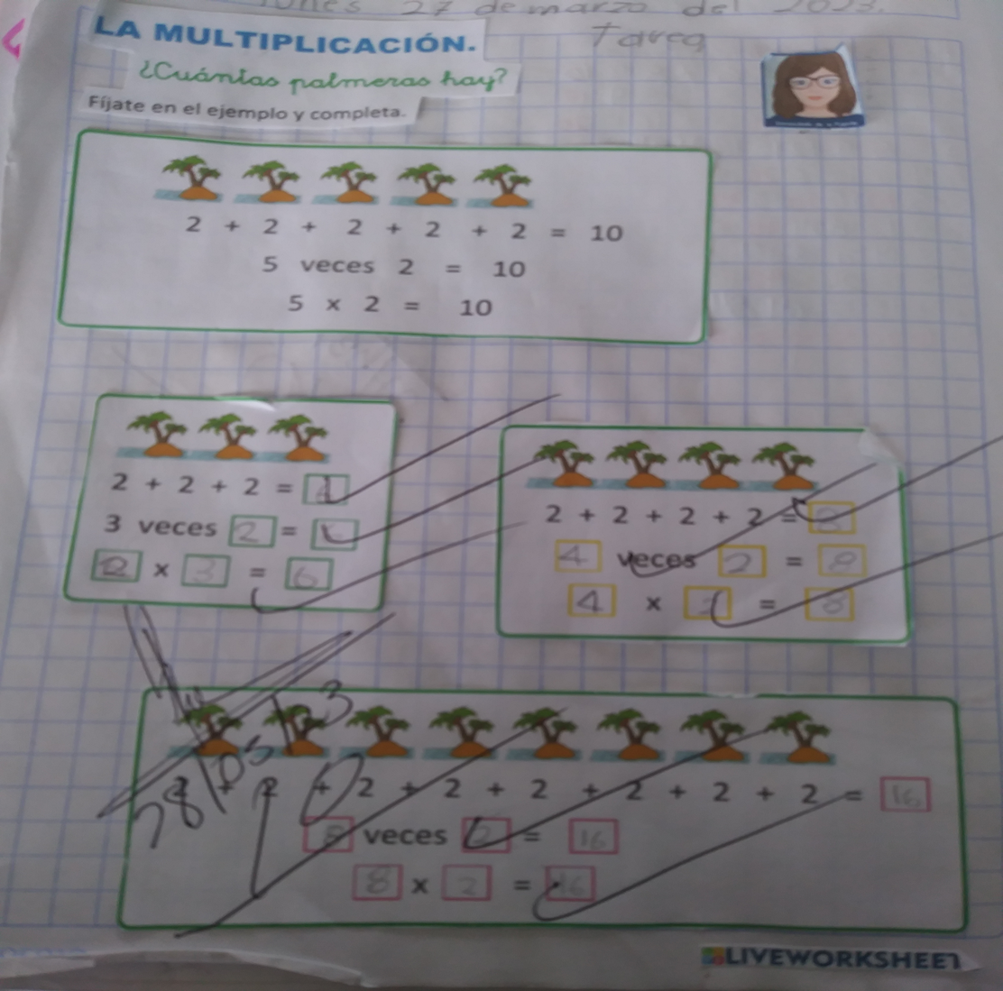

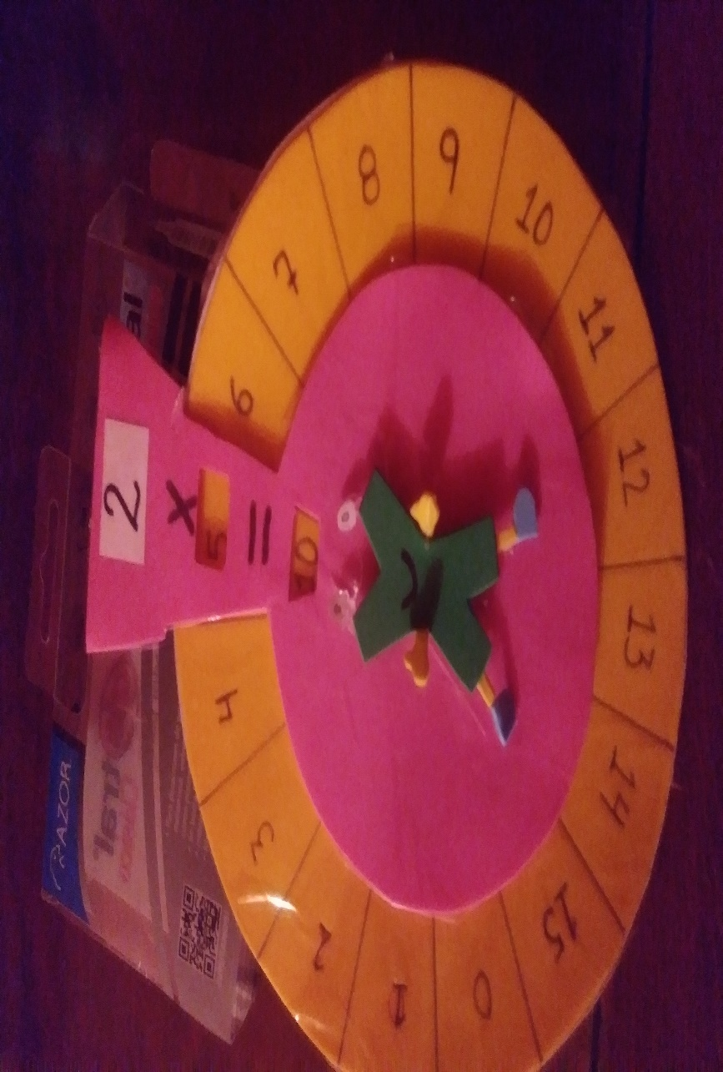

|  |  |  |  |  |
| --- | --- | --- | --- | --- |
| ESCALA ESTIMATIVA PARA VALORAR EL DESEMPEÑO DE LOS ALUMNOS DE SEGUNDO GRADO EN LA DIVISIÓN. DE LA ESCUELA PRIMARIA GENERAL FRANCISCO VILA, CON CLAVE: 10DPR0727D. 28 DE MAYO DEL 2023. | | | | |
| INDICADOR | Identifica cantidad repetida de objetos. | Logra sumar varias colecciones de objetos repetidos. | Identifica el uso de la multiplicación. | Aplica la multiplicación en pequeños problemas y dibujos. |
| ALUMNOS |
| GEORGINA | B | B | B | B |
| ALFONSO | B | B | B | B |
| ALEXA | B | B | B | B |
| JESÚS | B | B | B | B |
| ÁNGEL | B | R/A | R/A | R/A |

B=Bien

R=Regular

R/A=Requiere apoyo